# МИНИCTEPCTBO НАУКИ И ВЫСШЕГО ОБРАЗОВАНИЯ РОССИЙСКОЙ

**ФЕДЕРАЦИИ**

# Федеральное государственное автономное образовательное учреждение высшего образования

**«СЕВЕРОКАВКАЗСКИЙ ФЕДЕРАЛЬНЫЙ УНИВЕРСИТЕТ»**

# Кафедра инфокоммуникаций Институт цифрового развития

**ОТЧЁТ**

**по лабораторной работе №2.6** Дисциплина: «Программирование на Python» Тема: «Работа со словарями в языке Python»

|  |
| --- |
| Выполнил: студент 2 курса |
| группы ИВТ-б-о-21-1 |
| Назаров Никита Юрьевич |

Ставрополь 2022

Выполнение работы.

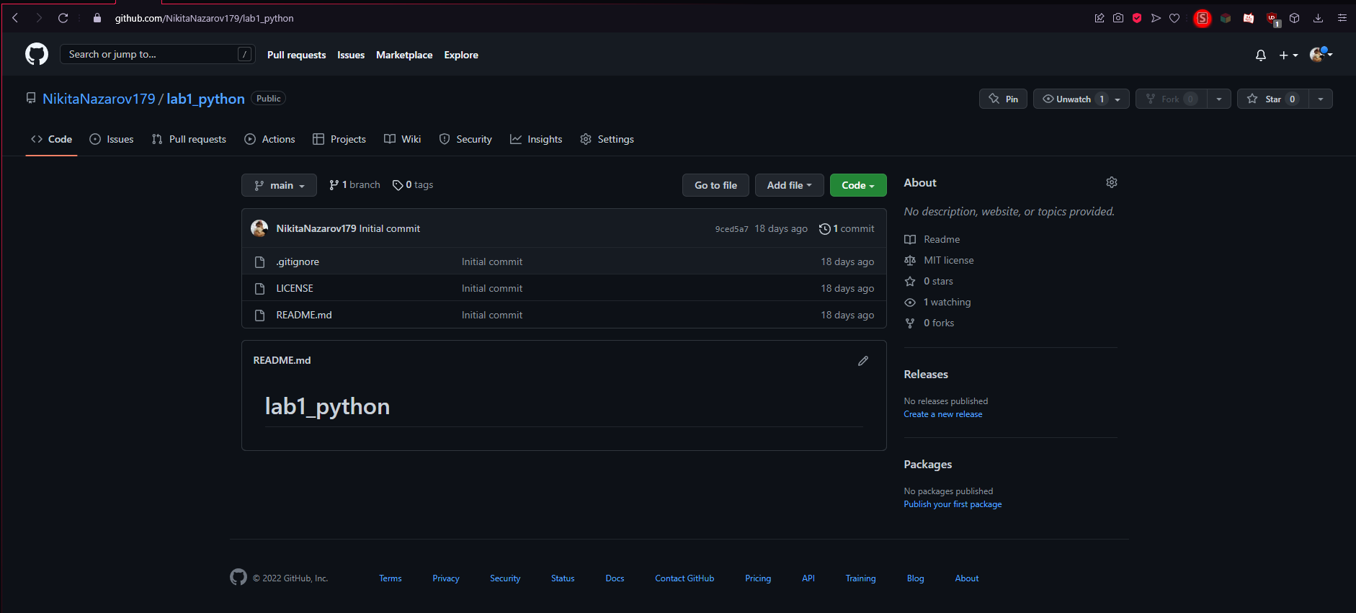

Рисунок 1 – создал новый репозиторий в github

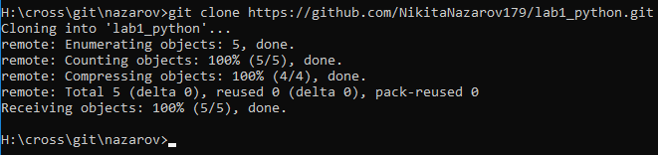

Рисунок 2 – клонировал репозиторий

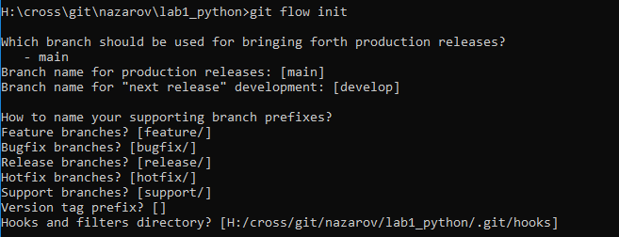

Рисунок 3 – организовал репозиторий в соответствии с моделью ветвления git-flow

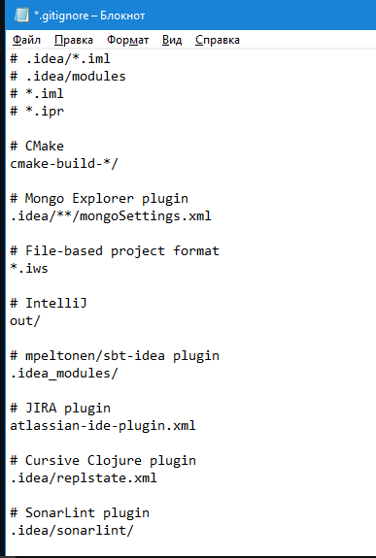

Рисунок 4 – редактировал файл .gitignore для pycharm

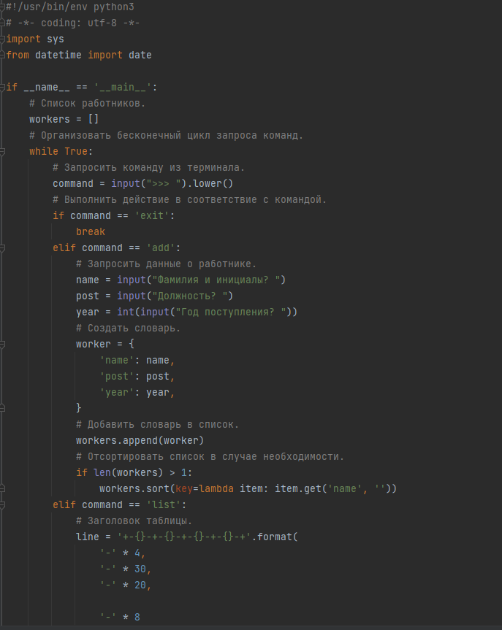

Рисунок 5 – листинг 1 примера

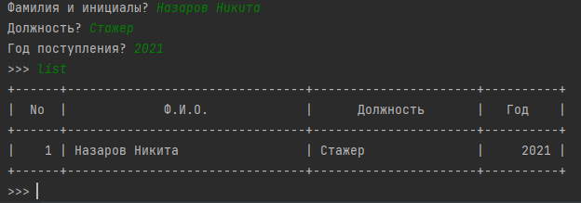

Рисунок 6 – результат работы 1 примера

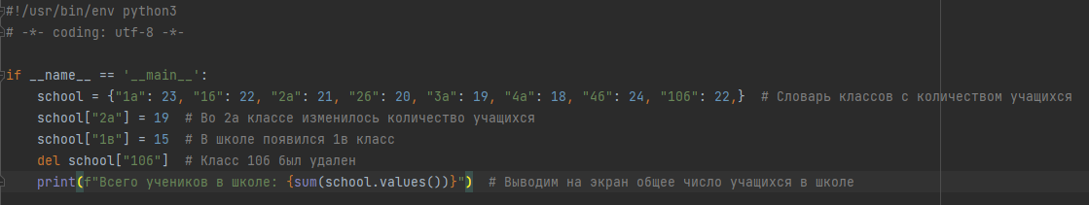

Рисунок 7 – листинг программы для выполнения 1 задания

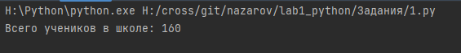

Рисунок 8 – результат работы программы для решения 1 задания

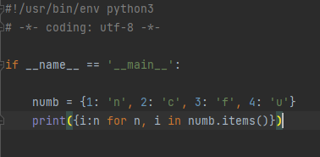

Рисунок 9 – листинг программы для выполнения 2 задания

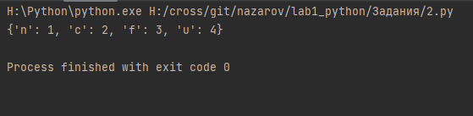

Рисунок 10 – результат работы программы

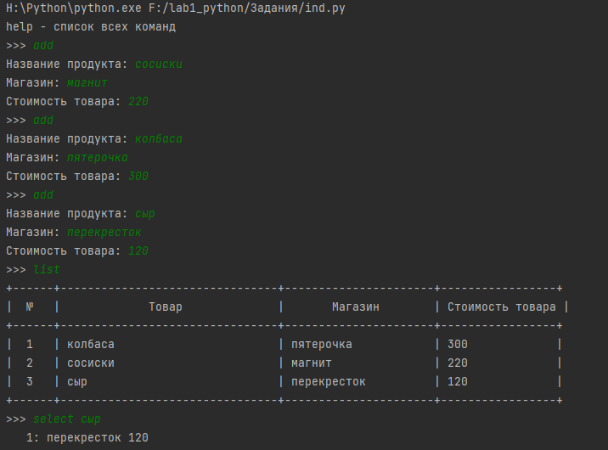

Рисунок 11 – результат работы программы для решения индивидуального задания

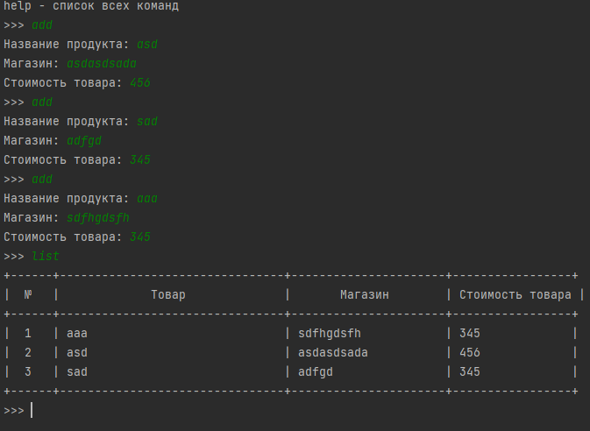Рисунок 12 – сортировка по алфавиту

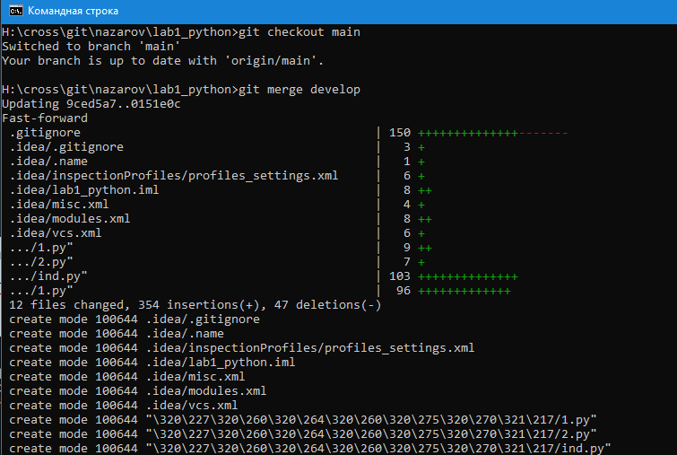

Рисунок 13 – переход на ветку main и слияние с веткой develop

# Контр. вопросы и ответы на них:

1. **Что такое словари в языке Python?**

Словари в Python – это изменяемые отображения ссылок на объекты, доступные по ключу.

# Может ли функция len() быть использована при работе со словарями?

Функция len() возвращает длину (количество элементов) в объекте. Аргумент может быть последовательностью, такой как строка, байты, кортеж, список или диапазон или коллекцией (такой как словарь, множество или неизменяемое множество).

# Какие методы обхода словарей Вам известны?

Самый очевидный вариант обхода словаря — это попытаться напрямую запустить цикл for по объекту словаря, так же как мы делаем это со списками, кортежами, строками и любыми другими итерируемыми объектами.

for something in currencies:

print(something)

# Какими способами можно получить значения из словаря по ключу?

С помощью метода .get()

# Какими способами можно установить значение в словаре по ключу?

С помощью функции dict.update()

# Что такое словарь включений?

Словарь включений аналогичен списковым включениям, за исключением того, что он создаёт объект словаря вместо списка.

# Самостоятельно изучите возможности функции zip() приведите примеры ее использования.

Функция zip() в Python создает итератор, который объединяет элементы из нескольких источников данных. Эта функция работает со списками, кортежами, множествами и словарями для создания списков или кортежей, включающих все эти данные.

Предположим, что есть список имен и номером сотрудников, и их нужно объединить в массив кортежей. Для этого можно использовать функцию zip(). Вот пример программы, которая делает именно это:

employee_numbers = [2, 9, 18, 28]

employee_names = ["Дима", "Марина", "Андрей", "Никита"] zipped_values = zip(employee_names, employee_numbers)

zipped_list = list(zipped_values) print(zipped_list)

Функция zip возвращает следующее:

[('Дима', 2), ('Марина', 9), ('Андрей', 18), ('Никита', 28)]

# Самостоятельно изучите возможности модуля datetime. Каким функционалом по работе с датой и временем обладает этот модуль?

Datetime — важный элемент любой программы, написанной на Python. Этот модуль позволяет управлять датами и временем, представляя их в таком виде, в котором пользователи смогут их понимать.

datetime включает различные компоненты. Так, он состоит из объектов следующих типов:

* + date — хранит дату
  + time — хранит время
  + datetime — хранит дату и время Как получить текущие дату и время? import datetime

dt_now = datetime.datetime.now() print(dt_now)

Результат:

2022-09-11 15:43:32.249588

Получить текущую дату:

from datetime import date current_date = date.today() print(current_date)

Результат:

2022-09-11

Получить текущее время:

import datetime

current_date_time = datetime.datetime.now()

current_time = current_date_time.time() print(current_time)

Результат:

15:51:05.627643